**Культура домонгольской Руси: Письменность и литература**

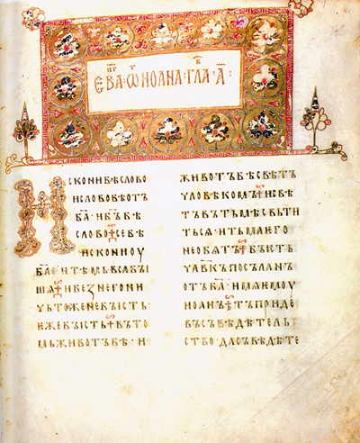

*Начало Евангелия от Иоанна. XI в.   
Национальная библиотека, Санкт-Петербург*

Сообщения средневековых авторов позволяют предполагать наличие у славян письменности еще до принятия христианства. Однако широкое распространение письменности началось, по-видимому, с распространением христианства и славянского алфавита – [**кириллицы**](http://www.histrussia.ru/Storage/eor/1033/item1/01.html). Древнейшими дошедшими до нашего времени памятниками древнерусской письменности являются [**Остромирово Евангелие**](http://www.histrussia.ru/Storage/eor/1033/item1/02.html) 1056 г., Изборники 1073 и 1076 гг. В Древней Руси писали на [**пергамене**](http://www.histrussia.ru/Storage/eor/1033/item1/03.html). Книги переплетались в кожу, богато украшались золотом и драгоценными камнями и [**миниатюрами**](http://www.histrussia.ru/Storage/eor/1033/item1/08.html). В связи с распространением христианства на Руси (главным образом, при монастырях) стали создаваться школы для «книжного учения». Грамотность распространилась довольно широко, о чем свидетельствуют обнаруженные в Новгороде и ряде других городов [**берестяные грамоты**](http://www.histrussia.ru/Storage/eor/1033/item1/04.html), относящиеся к XI – XII вв. Среди них – переписка между простыми новгородцами, деловые хозяйственные документы, даже ученические записи. В Киеве при соборе св. Софии была создана обширная библиотека. Подобные собрания книг существовали и в других богатых храмах и крупных монастырях. На русский язык переводились греческие богослужебные книги, произведения отцов Церкви, жития святых, исторические хроники, повести.

Развитие древнерусской культуры всегда было теснейшим образом связано с развитием восточнославянского общества,становлением государства и укреплением связей с соседними странами.

Развитие древнерусской культуры не остановилось и в XII – XIII вв. – эпоху раздробленности. В этот период в связи с политическим обособлением отдельных земель формируются новые культурные центры. Русская культура, не утратив единства, стала богаче и разнообразнее. Появились новые центры летописания, литературы и художественного творчества. В домонгольский период культура Древней Руси достигла высокого уровня, создала основы для культурного развития последующих эпох.

**Летописи**

Уже в XI в. начинается формирование собственно древнерусской литературы. Ведущее место среди литературных произведений принадлежало летописям. Летописи, составленные на основе нескольких более ранних, называют летописными сводами. Крупнейший летописный свод Киевской Руси – «Повесть временных лет» (ПВЛ) – возник в начале XII в. До нас ПВЛ дошла в двух редакциях, сложившихся в XIV – XV вв. ПВЛ стала основой русского летописания. Ее включали практически во все местные летописи. Важнейшими темами ПВЛ были защита христианской веры и родной земли.

Автором ПВЛ обычно называют [**монаха**](http://www.histrussia.ru/Storage/eor/1033/item1/06.html) Киево-Печерского монастыря [**Нестора**](http://www.histrussia.ru/Storage/eor/1033/item1/05.html). Однако, по существу, это коллективный труд, в составлении и переработке которого принимали участие несколько летописцев. Летописец не бесстрастно наблюдал за событиями. Летопись была документом политическим и потому нередко подвергалась переработке в связи с приходом к власти нового князя.

В летописи нередко включались публицистические и литературные произведения. «Слово о Законе и Благодати» митрополита Илариона (первого митрополита русского происхождения), написанное во второй трети XI в., было посвящено прославлению христианства и обоснованию самостоятельности Руси по отношению к Византии. В «Поучении» Владимира Мономаха был создан образ идеального князя, мужественного в бою, заботливого по отношению к подданным, радеющего о единстве и благополучии Руси.

Крупнейшими центрами летописания в XII в. являлись Новгородская, Владимиро-Суздальская и Галицко-Волынская земли. Новгородское летописание возникло еще в эпоху Киевской Руси. Предметом внимания новгородских летописцев всегда являлись в первую очередь местные, городские дела. Особое внимание Новгородская летопись уделяла событиям 1136 г. (изгнание князя Всеволода Мстиславича), положившим начало политической самостоятельности Новгорода. Новгородские летописи создавались не при княжеском дворе и не в монастырях, а в среде белого городского духовенства. Поэтому в них встречается немало бытовых подробностей, что не характерно для придворного княжеского летописания, преобладавшего в других русских землях.

Галицко-Волынская летопись создавалась в княжеском окружении. Она отразила острое соперничество между княжеской властью и боярством, характерное для Галиции. Летопись восхваляла князей Романа и Даниила, пропагандировала идею сильной княжеской власти. Для галицкой летописи характерна поэтичность, зачастую пренебрегающая хронологической точностью.

Летописание Северо-Востока Руси зародилось при Андрее Боголюбском и отразило его стремление утвердить первенство Владимиро-Суздальского княжества в Русской земле. Летописцы стояли на стороне Владимира в его соперничестве со «старшими» городами Ростовом и Суздалем, а князей Андрея Боголюбского и Всеволода III изображали почти как святых.

В XII в. общерусское летописание сменилось областным. Все летописцы сохранили понимание единства Руси и потому всякий раз начинали повествование с ПВЛ, но, продолжая его, описывали, главным образом, местные события. В известной степени это сужение кругозора компенсируется более пристальным вниманием к повседневной жизни.